KRAKOT
Praktische info scholen

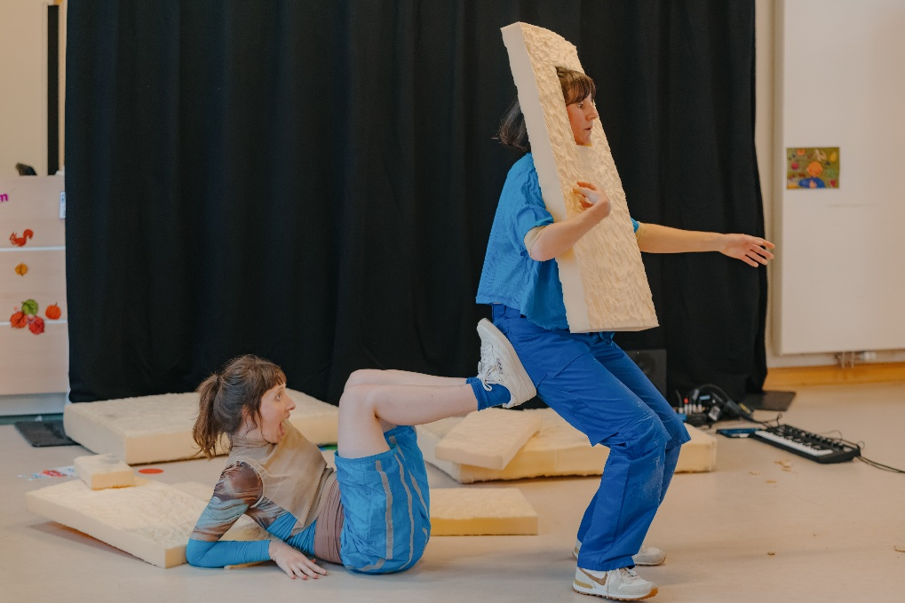

Duur voorstelling: 30 min.
Doelgroep: kinderen vanaf 2 jaar
Spelers: 2
Capaciteit: max. 60 toeschouwers per voorstelling en max. 3 voorstellingen op 1 dag
Speelvlak: minimum 3m op 3m, vlakke speelvloer
Publiek: Kussens, banken en/of stoelen voorzien. Voldoende oppervlakte buiten het speelvlak voor het publiek

Graag goed communiceren naar de scholen dat de speelruimte voor onze komst moet worden vrijgemaakt.

Daarnaast graag ook een verlengdraad, keerborstel en blik en veger klaarzetten.

Kleedruimte met spiegel: wordt voorzien door de school
Parking: 1 personenwagen
Catering: water, fruit en koffie

Er is ook een lesmap bij de voorstelling: er staan vooral ideeën in voor de verwerking van de voorstelling achteraf in de klas.

Contact gezelschap:
Sien De Smet: 0497 16 68 33 / Olympe Tits: 0476 53 92 70

Contact cultuurcentrum Ter Dilft:
Bart Wauters: 0478 38 75 96

